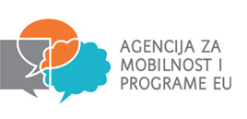
Seget Donji, 6. veljače 2022. godine

U okviru projekata Erasmus+ K229 pod nazivima “CITIUS, ALTIUS, FORTIUS“, “R.U.S.H.“ i “STREAMING TROUGH EUROPE“ Osnovna škola kralja Zvonimira, raspisuje
N A T J E Č A J
za odabir 18 učenika/ca za projektne aktivnosti koje će se održati kroz prvu polovicu 2022. godine u Irskoj, Srbiji i Hrvatskoj.
Ciljana skupina za projektne aktivnosti navedenih projekata su učenici od petih do osmih razreda, a tema istih je promicanje zdravih životnih navika kroz poticanje fizičke aktivnosti, učenje u prirodi, poticanje zdravih prehrambenih navika, razvijanje znanja o očuvanju okoliša kao i motiviranje na čitanje kroz različite aktivnosti. Na mobilnosti u strane zemlje učenici će putovati u pratnji učitelja, a biti će smješteni u obiteljima domaćina (na isti način će gostujući učenici biti smješteni i kada mi budemo domaćini). Troškovi prijevoza i hrane financiraju se iz sredstava odobrenih od Agencije za mobilnost i programe EU.

Pozivaju se svi zainteresirani učenici spomenutih razreda da motivacijsko pismo za sudjelovanje u projektu dostave na jednu od navedenih email adresa; milenazulim.e@gmail.com, iris.0902@gmail.com .
Kriterij za odabir učenika biti će sljedeći: motivacijsko pismo, znanje engleskog jezika, vladanje, sudjelovanje u aktivnostima Škole te ovisno o temi projekta spretnost i zainteresiranost za sudjelovanje u različitim sportovima, spremnost za timski rad kao i sudjelovanje u svim projektnim aktivnostima, ljubav prema čitanju kao i zainteresiranost za razvijanje čitalačkih vještina.

Natječaj je objavljen na mrežnoj stranici Škole ("Erasmus“), facebook stranici i na panou u atriju Škole (matične i područne) dana 07. veljače 2022.g. i traje do 11. veljače 2022.g.
Nakon isteka roka natječaja, Povjerenstvo će odlučiti o izboru kandidata te rezultate objaviti na oglasnoj ploči u atriju Škole.
Ravnatelj:
Dominik Matković, prof.

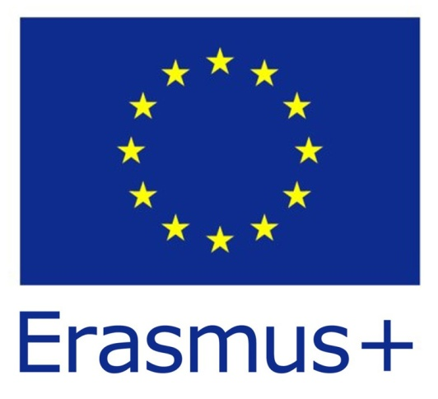
Phone:
Adress:
Date of birth:
Email adress:
OŠ kralja Zvonimira
Školski prilaz
21218 Seget Donji
Croatia
Motivation letter
Dear sir,
I am looking for the participation in project CITIUS, ALTIUS FORTIUS
KA 229 School Partnership Project number:

2019-1-SK01-KA229-060792_6
created under the Erasmus+ programe, supported by Education and Culture of the European Comission, and formed by five partner countries of the Erasmus+ programe
My name is............
I am........
I want.........
I have experience.........
I am good at....
my ratings from
English______
Sincierly wirh respect:
____________________

